广东省机场集团物流有限公司
2024-2026年防雷装置定期检测技术服务
项目（第二次）网上竞价采购文件

目 录

第一部分 采购公告
第二部分 报价须知
第三部分 附录文件格式
第四部分 合同条款

第一部分 采购公告

各报价人：

广东省机场集团物流有限公司（以下简称“采购方”）现就物流公司2024-2026年防雷装置定期检测技术服务项目，邀请有相应资格的合作商（以下简称“报价人”）进行网上竞价。
一.项目概况
1.项目名称：物流公司2024-2026年防雷装置定期检测技术服务项目
2.竞价项目清单：
序号 | 建筑物名称 | 收费项目 | 防雷检测点个数 | 备注
1 | 综合业务用房（一年两检）上半年下半年各测4个点 | 避雷带 | 8 | 其中综合业务用房、国内1-6号仓、出港仓、进港仓及危险品库，为一年检测两次，计费为2次计价。
2 | 国内1-6号仓（一年两检）上半年下半年各测48个点 | 避雷带 | 96 | 其中综合业务用房、国内1-6号仓、出港仓、进港仓及危险品库，为一年检测两次，计费为2次计价。
3 | 出港仓（一年两检）上半年下半年各测63个点 | 避雷带 | 126 | 其中综合业务用房、国内1-6号仓、出港仓、进港仓及危险品库，为一年检测两次，计费为2次计价。
4 | 进港仓（一年两检）上半年下半年各测42个点 | 避雷带 | 84 | 其中综合业务用房、国内1-6号仓、出港仓、进港仓及危险品库，为一年检测两次，计费为2次计价。
5 | 危险品库（一年两检）上半年下半年各测6个点 | 避雷带 | 12 | 其中综合业务用房、国内1-6号仓、出港仓、进港仓及危险品库，为一年检测两次，计费为2次计价。
6 | 高杆灯 | 高杆灯 | 23
7 | 货运大楼 | 避雷带 | 243
8 | 中性货站地磅房 | 避雷带 | 2
9 | 代理库 | 避雷带 | 151
 | 一年检测合计： |  | 745
 | 三年检测合计： |  | 2235
备注 | 此报价已含6%的增值税

报价包括了设计与设计联络、货物及附件（含质保期内的备品备件）的制造、包装、运输、保险、税费（包括关税、增值税等上级政府及当地政府现行规定的应缴纳的各种税收和费用）以及现场组装、安装、调试、验收、技术服务（包括技术资料、图纸的提供）、技术培训、售后服务、保修期保障等的全部费用，除此以外，采购人无需为上述约定的项目和货物再支付任何费用。
3.项目限价：4.5万元（含税）
4.资金来源：公司技术检测服务费
二、报价文件有效期
报价文件应在报价截止日起90天内有效，成交人的报价有效期延至合同验收之日。
- 服务完成期
自签订合同后三年内。
四、报名时间
1.项目报名及资格审查资料提交和截止时间为：2023年12月25日12时至2023年1月2日12时（注：项目报名和资格审查起始时间应不少于5个工作日）（报名截止时间以系统服务器时间为准）。
2.若因项目需要，采购方须延长资格审查时间的，采购方将在交易平台发布变更通知的方式通知合作商后适当延长资格审查时间。合作商应及时登陆交易平台查看项目“变更记录”（项目资格审查时间延期情况），因合作商原因导致参与项目报价失败的一切后果，由合作商自行承担。
五、合格报价人资格条件（按采购文件要求进行承诺）：
1．报价人为企业的，应提交营业执照和组织机构代码证的复印件（按照“三证合一”或“ 五证合一”登记制度进行登记的，可仅提供营业执照复印件（加盖公章）；报价人为依法允许经营的事业单位的，应提交事业单位法人证书和组织机构代码证的复印件（加盖公章）。
2．报价人需登录广东省机场管理集团有限公司资源交易平台（以下简称“交易平台”）（平台地址：http://wz.gdairport.com/），点击首页“采购项目”，进入“用户中心”进行合作商注册。注册成功的报价人才能通过该网站参与竞价。
3.在最近三年内未发生重大产品质量问题情形。
4.法定代表人（或负责人）为同一人或者存在控股、管理关系的不同单位，不得参加同一项目报价，否则全部取消资格。
5.报价人须具备有气象主管机构颁发的防雷装置检测甲级资质，提供证书复印件加盖公章。
6.不存在进入清算程序，或被宣告破产，或其他丧失履约能力的情形。
7.未被列入国家企业信用信息公示系统的经营异常名录或严重违法失信企业名单，以“国家企业信用信息公示系统”网站（www.gsxt.gov.cn）查询为准，合作商需从“国家企业信用信息公示系统”网站截图并加盖公章或电子签章（未按格式要求截图或截图信息不清晰将作废标处理）。
8.未被列为“严重失信主体名单”，以“信用中国”网站（www.creditchina.gov.cn）查询为准，合作商需按采购文件给定的格式要求从“信用中国”网站截图并加盖公章（未按格式要求截图或截图信息不清晰将作废标处理）。
9.报价人不得存在以下情形：
9.1与采购方、采购方及其关联公司在本公告发布之日起前三年内发生各种诉讼和仲裁的;
9.2 报价人、法定代表人及项目负责人被列入广东省机场管理集团有限公司不予合作对象名单且在限制期内;
9.3报价人、法定代表人及项目负责人存在国家、省市相关法律法规和行业有关规定不得参与本项目采购的情形;
9.4在本公告发布之日起前三年内，报价人因腐败或欺诈行为而被政府或业主宣布取消投标资格；
9.5存在其它失信情况的。
关联公司：是指采购方所全资、控股的各公司以及采购方所属的各非法人实体单位。
10.报价人应对采购方以下“合作商不诚信行为”的确定条件进行响应，并提供承诺书。
10.1参与本项目的报价人，有下列情形之一的，将被列入采购方不予合作对象名单：
10.1.1通过向采购方提供不正当利益谋取成交；
10.1.2借用他人名称、资质进行挂靠，或者将自己的名称、资质借给他人挂靠进行报价，或以其他方式弄虚作假，骗取成交；
10.1.3采取不正当手段诋毁、排挤其他合作对象；
10.1.4在采购过程与采购方相关工作人员私下进行协商谈判，损害采购方或其他报价人利益；
10.1.5针对资格审查文件、采购文件或者在资格预审公示或成交候选人公示期间，故意捏造事实、伪造证明材料，恶意进行质疑，影响采购工作顺利推进；
10.1.6存在围标串标行为；
10.1.7采购方成交通知书发出后，报名人拒绝签订合同（因不可抗力原因不能履行合同的除外）；
10.1.8自采购公告发布之日起前三年内与采购方以及关联公司发生诉讼或仲裁的报价人；
10.1.9发生向采购方及其关联公司的有关工作人员行贿情形；
10.1.10参与采购方非招标采购活动进行两次（含）以上无效异议的合作对象，因其无效异议对采购方以及关联公司造成经济损失、工作滞后的，可纳入非招标采购项目不予合作名单。具有下列情形之一的，应视为无效异议：
——异议主体不是报价人或其他利害关系人；
——报价人是法人的，异议书必须由其法定代表人或者授权代表签字并盖章；其他组织或者自然人投诉的，异议书必须由其主要负责人或者投诉人本人签字，并附有效身份证明复印件；
——异议人未提供必要的证明材料和明确的要求；
——异议人捏造事实、伪造材料或者以非法手段取得证明材料进行异议的，证据来源的合法性存在明显疑问，异议人无法证明其取得方式合法的，视为以非法手段取得证明材料；
——其他属无效异议的情形。
10.2成交报价人在合同履行，项目实施、运行阶段，有下列情形之一的，列入不予合作对象名单：
10.2.1不按采购文件要求，报价文件承诺的条件与采购方签订合同，或在合同签订中存在欺诈情形，违反采购文件规定，对采购方或关联公司不利；
10.2.2违反合同约定，将承揽项目转包或违法分包给他人；
10.2.3因成交合作商责任原因连续发生不安全事件、事故或造成恶劣不良影响；
10.2.4使用的设备、材料以次充好或提供与合同不符的假冒伪劣产品等降低质量情形或造成不良影响；
10.2.5因环保、噪音问题造成社会恶劣影响；
10.2.6拖欠农民工工资，造成恶劣影响的，或发生上访维稳事件，或导致采购方或关联公司垫付农民工工资；
10.2.7虚报工程量或设备、材料结算量，拒不接受第三方咨询单位按合同约定审定的工程造价，设备、材料数量，造成工程延误、设备材料到货期延误、结算滞后；
10.2.8拒绝履行合同主要条款，造成合同无法正常履约；
10.2.9因严重违约被采购方依法单方解除合同；
10.2.10存在向采购方或关联公司相关工作人员行贿等不廉洁情形。
- 交货期或服务期完全符合采购公告要求。
六、投诉监督方式
报价人可以对本次竞价活动中的任何违法及不公平内容向广东省机场集团物流有限公司纪检室实名投诉。
联系人：贝女士
联系电话：020-86124813
七、采购人联系方式
采购单位名称：广东省机场集团物流有限公司
联系人：梁工
联系电话：020-86138330
邮箱：liangenning@gdairport.com
地址：广州白云国际机场北工作区国际1号货站

第二部分 报价须知
一、交易平台操作方法
具体操作方法详见交易平台“合作商使用手册”。
二、适用规定
本项目采购方式为网上竞价，其适用的采购规定及规则为广东省机场管理集团有限公司《非招标采购管理规定》《采购合作对象管理办法》等管理制度。
三、报价人报名方式
1.报价人完成注册后，需登录交易平台首页，点击“采购项目”，进入下一个页面后，点击“采购信息公告”栏目网上竞价模块，并点击意向参加竞价项目，按交易平台提示输入用户名和密码，登陆平台后，在意向参加的竞价项目列表下点击“报名申请”，报价人应按竞价采购项目文件要求登陆交易平台提交资格审查资料进行报名。提交资格审查报名文件应按第三部分附录文件格式编写。
2.报名时间截止前，报价人可点击合作商“用户中心”，进入会员中心查看或修改已提交的资格审查资料；报名时间截止后，报价人将无法对资格审查资料进行修改，报价人自行进入会员中心查看自己是否通过资格审查。
3.报名时间截止后，由采购方统一对报价人进行资格审查，只有资格审查通过的报价人才能进入网上竞价环节，因报价人资料上传错误、缺失或丢失网站登录用户名和密码等情况导致报名失败的，相关责任由报价人自行承担。
四、项目答疑
若报价人对本项目有任何异议的，应当在报名和提交资格审查文件截止时间2日前以书面形式提出，书面文件应加盖报价人单位公章后进行扫描，发送至采购方电子邮箱（邮箱地址：liangenning@@gdairport.com），异议提交截止时间以采购方邮箱显示收到时间为准，未按上述要求提供异议资料的，采购方将不予回复。如需修改竞价文件内容的，采购方将顺延项目报名截止时间。
五、竞价时间
项目竞价起始时间为2023年1月3日09：00至2023年1月4日09：00（截止时间以系统服务器时间为准）。
【注：竞价起始时间设置应不少于1个工作日】
六、竞价规则
1.网上竞价项目符合资格条件，且参与报价的报价人至少应达到三家以上，不足三家的，采购方将重新发布采购信息，组织第二次采购。
2.如果第二次符合资格条件、且参与报价的报价人仍不足三家的，采购方可按相关程序确定成交合作商。
3.没有符合资格条件合作商的项目，采购方将中止项目竞价。
4.项目竞价开始后，通过资格审查的报价人登陆交易平台，选择已报名成功的竞价项目，即可进行报价，每次报价后即可看见自己的报价排名。
5.报价人可在项目竞价时间截止前（以交易平台服务器显示时间为准），本项目的最低调价幅度为300元，报价次数为10次。
6.竞价系统根据报价价格由低到高的顺序排名，若2家或以上报价人的报价相同，则以交易平台服务器时间先后进行排名。
7.竞价时间截止后，以报价排名为第一名的报价人作为候选成交商。
七、成交合作商的确定
网上竞价结束后，采购方按以下流程确定最终成交合作商：
1.网上竞价结束后3个工作日内，竞价项目候选成交合作商应将资格审查文件及项目报价单（包括清单）纸质版（一式三份），由其法定代表人或者授权代表签字并盖章后，提交采购方审查。纸质版审查文件内容与报名时提交的资格审查内容应一致、纸质版项目报价单中的总金额及分项金额应与交易平台网上竞价系统上传内容一致，否则采购方有权认定其资格审查文件或报价无效。
2.若候选合作商的报价明显低于市场价，采购方有权要求候选合作商提供其报价理由和有关未低于企业成本价的证明材料，如果候选合作商拒绝提供或提供的材料不充分，采购方有权认定其报价无效，并终止交易。
3.候选合作商按以上要求提交资料，并经采购方审查通过，可确定为项目成交合作商。
八、竞价结果发布
竞价结果确认后，采购方将在交易平台中发布竞价结果公告，公告时间不少于3个工作日。
九、采购方不承担报价人准备报价文件和递交报价文件以及参加本次采购活动所发生的任何成本或费用。

第三部分 附录文件格式

附件一：报价表 （项目总额限价含税人民币4.5万元）

报价表（详见附件，并按附件表格格式填报）
序号 | 建筑物名称 | 收费项目 | 防雷检测点个数 | 单价（元/个） | 收费合计（元） | 备注
1 | （详见附件） | ......
备注 | 此报价已含6%的增值税

注：1.提交报名资格审查资料时，不需要提供报价表，如提交资格审查报名阶段提供该表格将会导致报名资格被拒绝；
- 竞价时间截止后，以含税报价最低合计金额（总价）的报价人作为候选成交商。
- 确定为候选合作商后，报价人应提供报价表。

以上报价包括了设计与设计联络、货物及附件（含质保期内的备品备件）的制造、包装、运输、保险、税费（包括关税、增值税等上级政府及当地政府现行规定的应缴纳的各种税收和费用）以及现场组装、安装、调试、验收、技术服务（包括技术资料、图纸的提供）、技术培训、售后服务、保修期保障等的全部费用，除此以外，采购人无需为上述约定的项目和货物再支付任何费用。

______________________________________
（合作商全称、盖法人公章）
______________________________________
（合作商地址）
______________________________________
（授权代表姓名）
______________________________________
（签名）
______________________________________
（日期）

附件二、营业执照（或法律法规规定的其他主体证明文件）复印件。

附件三
法定代表人证明书

合作单位名称：
单位性质：
地址：
成立时间： 年 月 日
经营期限：
姓名： 性别： 年龄： 职务：
系 （合作单位名称）的法定代表人。
特此证明。

合作单位名称： （盖公章）
法定代表人： （签字或盖章）
日期：

法定代表人身份证复印件正反面
附件四：
法人授权委托书
（如报价文件签署人不是法定代表人需提供）

本人 （姓名）系 （供应商名称）的法定代表人，现委托 （姓名）为我司代理人。代理人根据授权，以我司名义签署、澄清、说明、补正、递交、撤回、修改项目编号为 的 （项目名称） 报价文件、签订合同和处理有关事宜，其法律后果由我司承担。
授权委托期限：自 年 月 日至 年 月 日止。
代理人无转委托权。特此委托。

供应商： （公章）
法定代表人： （签字或盖章）

代理人： （签字）性别： 年龄：
代理人身份证号码： 职务：
授权委托日期：

附：代理人的身份证正反面复印件并加盖供应商公章。

代理人身份证复印件正反面

附件五
报名资格与诚信承诺函

致：XXXX公司（采购方）
在研究并完全理解了广东省机场管理集团有限公司XXXXXX项目竞价文件后，我司完全同意并接受项目竞价文件的所有内容，同时向贵司承诺我司完全符合竞价文件第一部分采购公告第五项，合格报价人资格条件，并完全响应采购方“合作商不诚信行为”的确定条件。承诺如有造假行为，我司愿意无条件接受采购方的以下处理：
1.取消本项目报价、成交资格，并在相关网站公示；
2.由采购方没收合同履约保证金（如有）；
3.严格按照《广东省机场管理集团有限公司采购合作对象管理办法》接受处罚，禁止参加广东省机场管理集团有限公司本部、各全资、控股公司及集团公司所属非法人实体单位的所有采购项目；
4.对不予合作行为以纪录，并进行公告；
5.自行承担被取消项目资格的所有后果和责任；
6.其他行政处理决定。
合作商名称： （盖公章）
法定代表人或授权代表签名：
日期：
附件六
网上竞价项目采购文件响应承诺书

致：广东省机场XXX公司（采购方单位）
我司保证提交的XXXX公司XXXXXX项目报价文件所有内容与贵司（单位）的采购文件要求条款完全响应，在此，我方声明如下：
1.同意并接受采购文件的各项要求，遵守采购文件中的各项规定，按采购文件的要求提供报价。
2.报价有效期为报价截止日之日起XX天，成交人的报价有效期延至合同验收之日。
3.我方已经详细地阅读了全部竞价采购文件及其附件，包括澄清及参考文件(如果有的话)。我方已完全清晰理解竞价文件的要求，不存在任何含糊不清和误解之处，同意放弃对这些文件所提出的质疑和质疑的权利。
4. (报价人名称) 作为报价人正式授权 (授权代表全名, 职务) 代表我方全权处理有关本报价的一切事宜。
5.我方已毫无保留地向贵方提供一切所需的证明材料。
6.我方承诺在本次报价文件中提供的一切文件，无论是原件还是复印件均为真实和准确的，绝无任何虚假、伪造和夸大的成份，否则，愿承担相应的后果和法律责任。
7.我方如果成交，将保证履行采购文件以及采购文件修改书（如果有的话）中的全部责任和义务，按质、按量、按期完成《合同书》中的全部任务。
8.我司成交后，将保证严格按照竞价采购文件要求提供货物和服务。
9. 我方如果成交，我司严格保密本项目的成果文件内容，如因我司管理不善造成泄密情形的，我司接受采购人对我司的“三年内不得参加广东省机场集团及其下属单位的采购活动”的处罚。
报价人：
地址：
传真：
电话：
电子邮件：
报价人法定代表人（或法定代表人授权代表）：
报价人名称：
开户银行：
帐号：
日期：
附件七：
“国家企业信用信息公示系统”网站（www.gsxt.gov.cn）格式
（经营异常名录或严重违法失信企业名单）

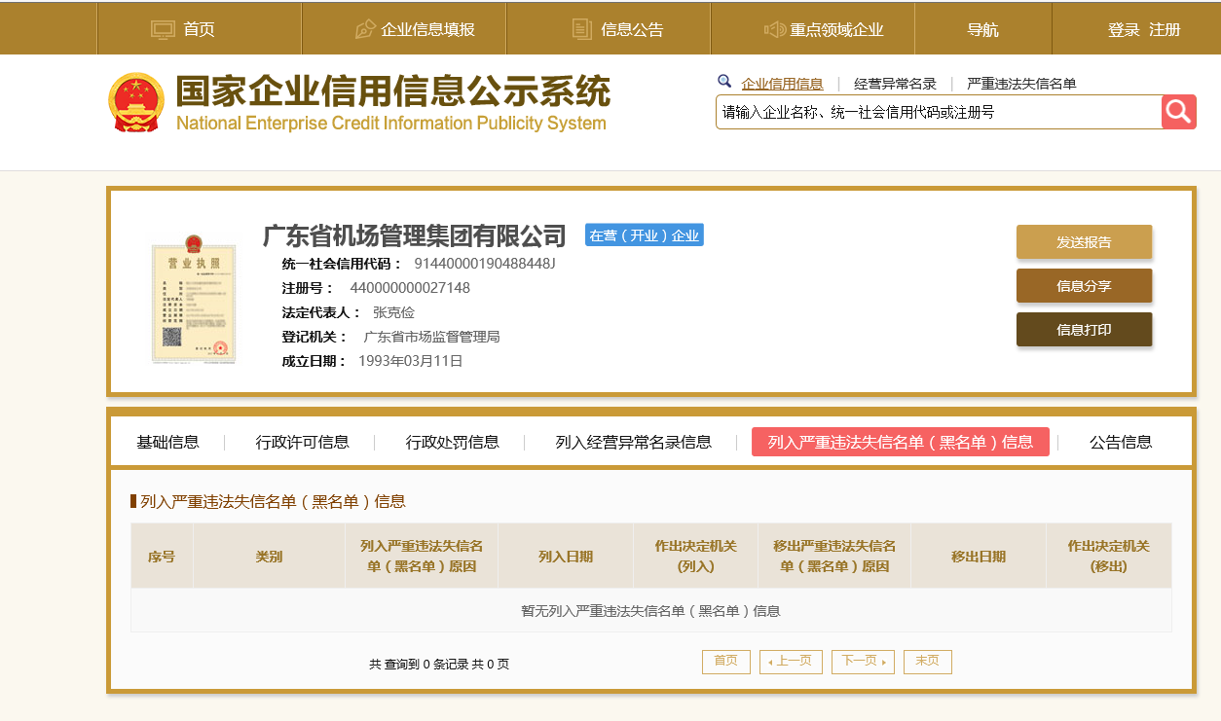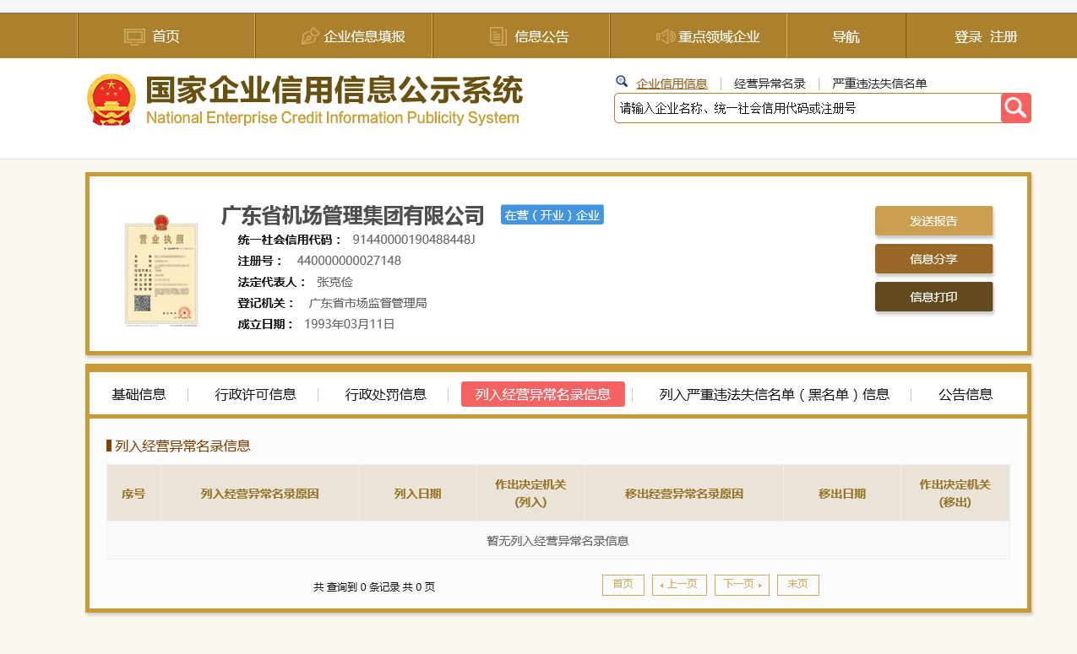 注：合作商须按上述格式要求截图并加盖公章，截图清晰显示单位名称及查询结果。

附件八：

“信用中国”网站（www.creditchina.gov.cn）截图格式
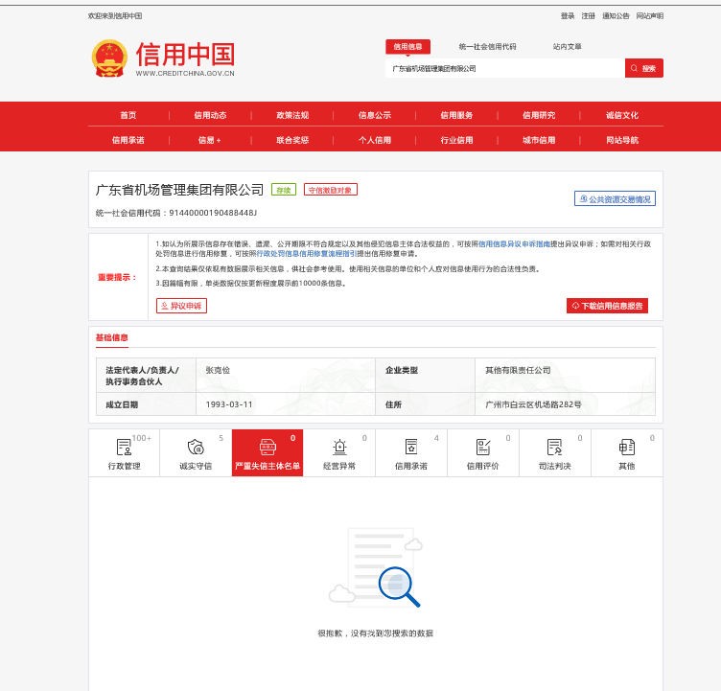

注：合作商须按上述格式要求截图并加盖公章，截图清晰显示单位名称及严重失信主体名单信息。

附件九 防雷装置检测甲级资质，提供证书复印件加盖公章

附件十 用户需求书

一、服务内容

1.服务供应商负责我司货运大楼、中性货站地磅房、国际特运库、高杆灯、代理库、综合业务用房、国内1-6号仓、出港仓、邮政仓。其中综合业务用房、国内1-6号仓、出港仓、邮政仓及国际危险品库，需要半年检测一次，其余建筑物一年一次（一年合计：745个检测点）；

2.防雷装置经服务供应商检测后符合规范要求，服务供应商要在5个工作日内出具检测报告及合格证，如服务供应商检测发现不符合规范要求，服务供应商需要在5个工作日内出具检测意见，我司根据检测意见及时整改，整改完成后通知服务供应商复检，复检符合要求，服务供应商要在5个工作日内出具检测报告及合格证。

二、服务标准
服务供应商依据相关规定，出具“广东雷电防护装置检测报告”及广东省防雷装置定期检测合格证。

三、服务范围
本项目负责我司货运大楼、中性货站地磅房、国际特运库、高杆灯、代理库、综合业务用房、国内1-6号仓、出港仓、邮政仓。其中综合业务用房、国内1-6号仓、出港仓、邮政仓及国际特运库，需要半年检测一次，其余建筑物一年一次（一年合计：745个检测点），期限为3年（6次检测）。项目总金额包含3年的检测费用。

四、退出机制
1.本合同的任何修改、终止须经双方协商一致并书面同意后方可实施，但本合同另有特别约定的除外。
2.由于不可抗力（地震、洪水、战争等）造成合同不能履行，双方应协商解除合同。

其他附件文件

第四部分 合同部分

广东省机场集团物流有限公司2024-2026年防雷装置定期检测技术服务合同（模板）

甲方：广东省机场集团物流有限公司
乙方：

（注：本合同条款仅供参考，以甲乙双方实际商定的结果为准。）

协议编号：
防雷装置定期检测技术服务协议

甲方：广东省机场集团物流有限公司
乙方：
根据《中华人民共和国气象法》、《中华人民共和国民法典》等有关规定，经双方协商，本着平等互利和诚实信用的原则，一致同意签订本协议如下：
- 声明
乙方具有广东省气象主管机构核发的《雷电防护装置检测资质证》（资质等级：甲级）和广东省质量技术监督局核发的《检验检测机构资质认定证书》，出具的检测报告和数据具有公正性。
- 项目概况
      - 受检单位：广东省机场集团物流有限公司
      - 项目名称：物流公司2024年-2026年防雷检测项目
      - 项目地址： 广东省机场集团物流有限公司区域
- 服务内容
      - 甲方委托乙方对广东省机场集团物流有限公司货运大楼等十三栋建筑物（详见报价单）。其中综合业务用房、国内1-6号仓、出港仓、进港仓及国际危险品库，需半年检测一次，其余建筑物是一年一次。
      - 防雷装置经服务供应商检测后符合规范要求，服务供应商要在5个工作日内出具检测报告及合格证，如服务供应商检测发现不符合规范要求，服务供应商需要在5个工作日内出具检测意见，我司根据检测意见及时整改，整改完成后通知服务供应商复检，复检符合要求，服务供应商要在5个工作日内出具检测报告及合格证。
      - 合同签订后乙方3天内安排检测人员进场检测。
      - 服务期限：自合同生效之日起至2026年12月31日。
- 工作条件和协作事项
      - 甲方应为乙方提供必要的工作条件并配合乙方工作。
      - 乙方检测人员应严格遵守甲、乙双方有关管理制度和操作规程。
- 协议费用及付款方式
      - 经双方协商一致，本次防雷装置检测技术服务费共计人民币 元（大写： ）（详见附件《防雷装置检测收费报价单》），总价包干。
      - 付款方式：银行转账。
乙方检测完毕后，10个工作日内出具检测报告和合格证；经乙方检测存在不符合规范要求的，乙方5个工作日内出具检测意见，甲方应根据检测意见及时整改，整改完成后通知乙方复检，复检符合要求，乙方10个工作日内出具检测报告和合格证后。乙方向甲方提供等额增值税专用发票，每年度结算一次；
      - 乙方开具6%增值税专用发票。
      - 开票信息及账户信息：
甲方开票信息 |  | 乙方账户信息
单位名称 |  | 单位名称
纳税人识别号 |  | 纳税人识别号
单位地址 |  | 单位地址
电话号码 |  | 电话号码
开户银行 |  | 开户银行
账 号 |  | 账 号
- 合同变更及解除
1.本合同的任何修改、终止须经甲、乙双方协商一致并书面同意后方可实施，但本合同另有特别约定的除外。
2.由于不可抗力（地震、洪水、战争等）造成合同不能履行，双方应协商解除合同。
- 其它
      - 本协议自双方签章之日生效，以最后的签章日期为准。
      - 本协议一式捌份，甲方持伍份，乙方持叁份，每份具有同等法律效力。
- 附则
      - 本协议签署后，非经对方书面同意，任何一方均不得转让其在本协议项下任何权利和义务。
      - 本协议履行过程中，如需变更协议相关条款内容，双方协商一致可另行签订补充协议。
      - 本合同发生争议，双方当事人应及时协商解决。也可由当地建设行政主管部门调解，调解不成时，双方当事人同意向广州市白云区人民法院提起诉讼。

甲方公司名称（盖章）： | 广东省机场集团物流有限公司 | 乙方公司名称（盖章）：
法定代表人或  授权代理人（签字）： |  | 法定代表人或  授权代理人（签字）：
签约日期： | 年 月 日 | 签约日期： | 年 月 日
（以下无正文）

附件1： 防雷装置检测收费报价单
受检单位：广东省机场集团物流有限公司

序号 | 建筑物名称 | 收费项目 | 防雷检测点个数 | 单价（元/个） | 收费合计（元） | 备注
1 | 综合业务用房（一年两检）上半年下半年各测4个点 | 避雷带 | 8 |  |  | 其中综合业务用房、国内1-6号仓、出港仓、进港仓及危险品库，为一年检测两次，计费为2次计价。
2 | 国内1-6号仓（一年两检）上半年下半年各测48个点 | 避雷带 | 96 |  |  | 其中综合业务用房、国内1-6号仓、出港仓、进港仓及危险品库，为一年检测两次，计费为2次计价。
3 | 出港仓（一年两检）上半年下半年各测63个点 | 避雷带 | 126 |  |  | 其中综合业务用房、国内1-6号仓、出港仓、进港仓及危险品库，为一年检测两次，计费为2次计价。
4 | 进港仓（一年两检）上半年下半年各测42个点 | 避雷带 | 84 |  |  | 其中综合业务用房、国内1-6号仓、出港仓、进港仓及危险品库，为一年检测两次，计费为2次计价。
5 | 危险品库（一年两检）上半年下半年各测6个点 | 避雷带 | 12 |  |  | 其中综合业务用房、国内1-6号仓、出港仓、进港仓及危险品库，为一年检测两次，计费为2次计价。
6 | 高杆灯 | 高杆灯 | 23
7 | 货运大楼 | 避雷带 | 243
8 | 中性货站地磅房 | 避雷带 | 2
9 | 代理库 | 避雷带 | 151
 | 一年检测合计： |  | 745
 | 三年检测合计： |  | 2235
备注 | 此报价已含6%的增值税

附件2： 广东省机场集团物流有限公司

廉洁协议

甲方（盖章）：广东省机场集团物流有限公司
乙方（盖章）：

为保障双方在业务来往中的合法权益，降低交易成本，提高工作效率，保障各自经济利益，保持廉洁自律，促进廉洁从业，防止各种违法及不正当行为的发生，预防商业贿赂和不正当竞争，甲、乙双方就合作过程中员工职业操守等事宜订立本协议。
1.本协议适用范围
甲乙双方一致确认，本协议效力适用于甲方与乙方（含分支机构等关联机构）的所有业务合作往来的全过程，包括但不限于招投标、综合评审、竞争性谈判、网上竞价、直接采购等物资、设备、服务采购环节及合同签订、履行环节等。
2.本协议期限
本协议期限与主合同保持一致。本协议期限内发生的违约事实，在本期限届满后发现的适用本协议。
3.双方职责
3.1 甲、乙双方应当自觉遵守国家关于廉洁从业的各项规定。双方应对各自工作人员开展廉洁教育，增强相关人员廉洁自律的意识。双方人员的业务活动应坚持公开、公平、公正的原则，不得损害国家和企业利益。
3.2 合同一方及其工作人员应当保持与合同相对方及其工作人员的正常业务交往，不得向对方工作人员及其亲属有以下任何一项行为：
3.2.1 支付回扣等好处费；
3.2.2 支付礼金、有价证券或贵重物品，或报销任何应由个人支付的费用；
3.2.3 为对方工作人员购置或者提供通讯工具、交通工具、家电、高档办公用品等物品；
3.2.4 邀请对方工作人员参加可能对其公正执行职务有影响的宴请、旅游或其它娱乐活动；
3.2.5 为对方工作人员提供住房装修、婚丧嫁娶、家属的工作安排或出国（出境）等提供方便或财物支持；
3.2.6 与对方工作人员就双方合作内容涉及的权利义务变更等进行私下商谈或者达成默契；
3.2.7 其它可能对对方工作人员公正执行职务有影响的不当行为。
3.3 合同一方及其工作人员在履约过程中应当廉洁自律，不得向对方的客户索取和收受财物、有价证券或其他好处。
3.4 乙方如发现甲方工作人员违反协议，收受对方好处或有其它不当行为的，应向甲方指定纪检监察部门举报。接受举报一方不得以任何借口对举报方进行报复。
甲方指定纪检监察部门接受举报的电话： 020-86124813 。
4.违约责任
4.1 协议中任何一方因不履行本协议下约定内容导致的一切后果，应自行承担。
4.2 乙方违反本协议或者采用不正当的手段行贿甲方工作人员，甲方有权解除本项目主合同，乙方应向甲方支付主合同约定的违约金，返还甲方所支付的所有款项（如有）及承担赔偿责任，并承诺对被列入“广东省机场管理集团有限公司不予合作对象名单”无异议，五年之内不得作为甲方合格供应商。涉嫌犯罪的，移交司法机关追究刑事责任；给甲方造成损失的，应予赔偿。
5.其他事项
本廉洁协议作为主合同的一部分，与主合同具有同等法律效力，自双方签署之日起生效。

